مقدمه:

میکروسکوپ وسیله ی اصلی در مطالعات زیست شناسی است.این وسیله حداقل یک عدسی دارد و برای دیدن نمونه ها و یا جزییات درون آنها (که با چشم غیر مسلح قابل دیدن نیستند)استفاده میشود.عدسی های میکروسکوپ از شیشه های شفاف ساخته می شوند.یک عدسی شعاع های نوری حاصل از یک نمونه را متمرکز نموده تا تصویری از آن ایجاد کند.

میکروسکوپ 3 مفهوم بنیادی دارد:درشت نمایی،قدرت تفکیک،کنتراست.

درشت نمایی فاکتوری است که به کمک آن تصویر حاصل از نمونه بزرگتر می شود.

قدرت تفکیک درجه ای است که درآن دو نقطه ی نزدیک به هم در نمونه به طور مجزا دیده میشوند.کنتراست نتیجه ی آن است که چگونه جزییات نمونه در زمینه یک تصویر دوام یافته و یا برجسته می شوند.به همان شکل که شما برای بهتر دیدن جسم را به چشمان خود نزدیک تر میکنید ،در یک کنتراست نیز همان طور بهتر خواهید دید.عدسی ها تصاویر منعکس شده از سطح اشیا (موجود در سطح لام)را روی شبکیه ی چشم متمرکز می کنند.متاسفانه عدسی های طبیعی چشم نمیتوانند جسمی را که فاصله ی آن از چشم کمتر از 10 سانتی متر است را در کانون متمرکز کنند.در این فاصله شما میتوانید جزییات تصاویر را تا 1. میلی متر از هم تفکیک کنید.از آنجا که اکثر سلول ها قطری حدود 1. تا 01. میلی متر دارند بدون میکروسکوپ قادر به مشاهده ی آنها نخواهید بود.

مواد مورد نیاز:

لام،لامل،برگ بید،آب راکد،میکروسکوپ

روش انجام آزمایش:

ابتدا از نمونه برش زده شد ،روی لام گذاشته شد،یک قطره آب روی نمونه ریخته شد.

نتیجه و بحث:

معمولا در آزمایشگاه های دانشجویان کارشناسی از میکروسکوپ نوری استفاده میشود.

اجزای میکروسکوپ نوری:از دو بخش مکانیکی ونوری تشکیل شده است.

بخش نوری آن شامل لامپ هالوژنی که در درون پایه قرار دارد روی آن کندانسور قرار دارد که وظیفه ی آن جمع کردن نور و متمرکز کردن آن روی نمونه است.بخش بعدی را دیافراگم مینامند که روی کندانسور قرار گرفته است.وظیفه ی آن تنظیم کردن نوریست که قرار است از منبع به نمونه برسد.

دیافراگم دو نوع دارد.1-زمینه: مقدار نوری که از منبع می آید را تنظیم می کند

2-کندانسور:مقدار نوری که از کندانسور می آید را تنظیم می کند.

بخش دیگر میکروسکوپ عدسی شی و عدسی چشمی است.که عدسی شی تصویری حقیقی بزرگتر و وارونه تولید می کند در حالی که عدسی چشمی تصویری بزرگتر مسقیم و مجازی تولید میکند.

توان تفکیک در میکروسکوپ های نوری 2.تا5. میکرو متر است.

در آخر از انواع دیگر میکروسکوپ نام میبریم

میباشدSem, tem ,hvem -فرا بنفش-فلوئرسنس-میکروسکوپ الکترونی که خودش Dark field-phase contrast-

منابع:

تالیف دکتر مهناز اقدسی،در آزمایشگاه گیاه شناسی،انتشارات دانشگاه گلستان،سال 1388،چاپ اول،صفحه ی63

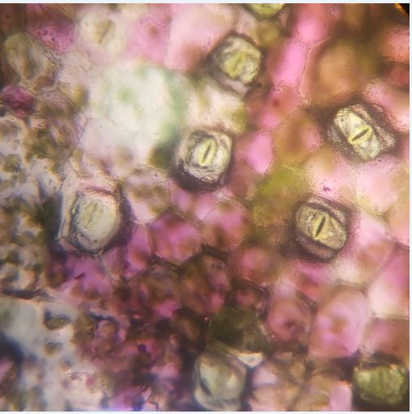

روزنه ی برگ بیدی

